7класс 11 04
Английский язык
Тема 7 Вцентре внимания..
Урок №60
Тема. Известные музыканты.
Цель: развитие навыков чтения, письма, аудирования и говорения.



Посмотри на фото этих людей. Как ты думаешь кто это? Знакомы ли они тебе? Это известные всему миру музыканты и сегодня мы поговорим об известных музыкантах.
Послушай эту музыку. Какие чувства она у тебя вызывает? https://youtu.be/-oedx_AYBUI
Посмотри и изучи эту лексику.
the singer
• the singer’s voice
• the singer’s music
• the lyrics
• the song
• the album
• певец
• голос певца
• музыка певца
• слова песни
• песня
• альбом
Отработка и закрепление лексики:
- посмотри какие бывают стили музыки
- выпиши те жанры музыки, которые тебе наиболее близки или нравятся
- выпиши жанры музыки на английском с переводорм
- выпиши те жанры музыки, которые ты любишь и которые часто слушаешь.
Пример: I love rock music. I like opera. I often listen rock and classical music.
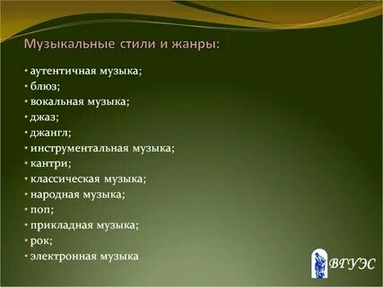
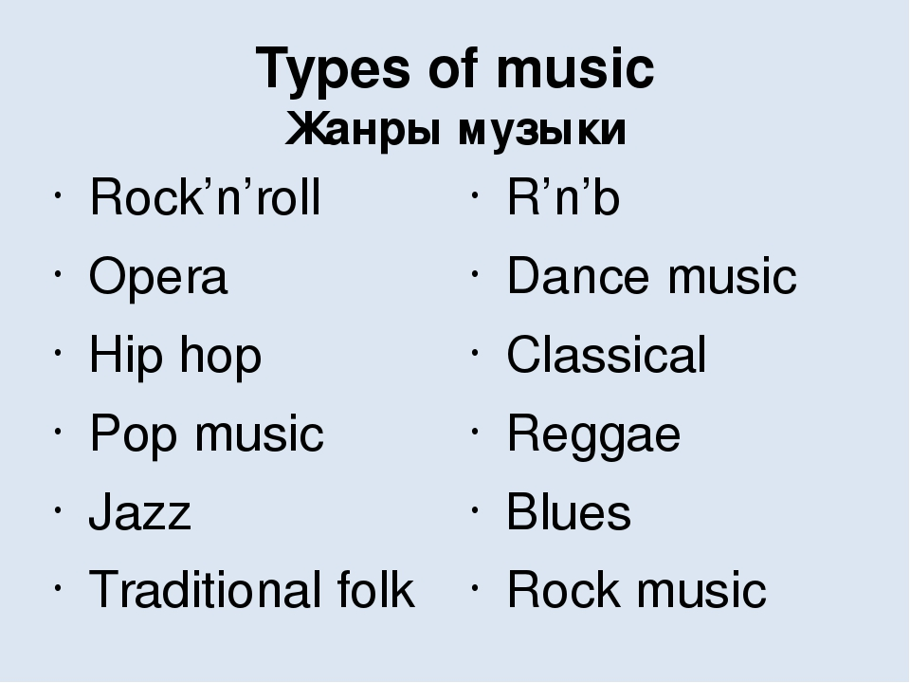
2. Напиши, кто твой любимый музыкант или исполнитель используя лексику урока. Пример the singer – Nikolay noskov
• the singer’s voice - great
• the singer’s music – hard rock
• the lyrics - fantastic
• the song – The Snow
• the album - Блажь (другое название — «Я тебя люблю»)
3. Задание для работы дома. В учебнике в приложении к нему в SS2 модули 7, 8 Прочитай и переведи песню. Ответь на вопрос. Почему певец хочет стать знаменитым?

Фото письменных заданий присылать в личные сообщения или на электронную почту marika.kolesnikova@bk.ru

